Informacja o Miejskim Przedszkolu nr 23 im. Jasia i Małgosi w Częstochowie w tekście łatwym do czytania – ETR (EASY TO READ)



Miejskie Przedszkole nr 23 znajduje się w dzielnicy ŚRÓDMIEŚCIE

Do przedszkola uczęszczają dzieci w wieku od 3 do 6 lat.

W przedszkolu realizowane są zadania opiekuńcze, wychowawcze i dydaktyczne w oparciu o Podstawę Programową Wychowania Przedszkolnego.

W przedszkolu zapewniamy:
- bezpieczeństwo,
- indywidualizację,
- wykwalifikowaną kadrę (nauczyciele, logopeda, pedagog, psycholog),
- rozwój i edukację,
- wychowanie,
- aktywność fizyczną,
- wspólną zabawę.
W przedszkolu prowadzone są bezpłatne zajęcia dodatkowe:
- rytmika,
- język angielski,
- religia,
- zajęcia sportowe.

Organizacja Przedszkola
Dyrektorem Przedszkola jest Pani Magdalena Złotnicka
Przedszkole jest czynne od poniedziałku do piątku w godzinach od 6:00 do 17.00.

Budynki Przedszkola
Przedszkole działa w budynku, który znajduje się przy ulicy Szymanowskiego 3a. Do budynku prowadzi chodnik od ulicy Szymanowskiego. Wejście główne ma 3 stopnie. Obok jest podjazd dla wózków. Podjazd oraz stopnie posiadają barierkę. Do szatni prowadzą trzy stopie. Budynek ma dwa piętra, na drugie piętro należy wejść schodami. Schody mają poręcz.
Do budynku przedszkola i wszystkich ich pomieszczeń można wejść z psem asystującym
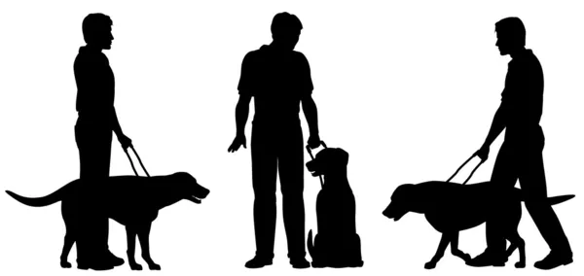
W budynku brak:
- windy,
- możliwości wjazdu wózkiem na wszystkie kondygnacje budynku,
- toalety dla osób niepełnosprawnych,
- możliwości skorzystania z tłumacza języka migowego na miejscu lub online,
- pętli indukcyjnych.
Szczegółowe informacje dotyczące dostępności architektonicznej budynków przedszkola zawarte są w DEKLARACJA DOSTĘPNOŚCI
Kontakt z przedszkolem:
Jeśli chcesz się skontaktować z naszym przedszkolem możesz:
- napisać pismo i wysłać je na adres:
Miejskie Przedszkole nr 23
ul. Szymanowskiego 3a 42-217 Częstochowa
- możesz wysłać e-mail na adres mp23@edukacja.czestochowa.pl
- napisać pismo i wysłać za pomocą platformy e-PUAP.
e-PUAP to Elektroniczna Platforma Usług Administracji Publicznej, trzeba mieć dostęp do Internetu i założone konto. Po zalogowaniu należy wyszukać podmiot MIEJSKIE PRZEDSZKOLE NR 23,
- możesz zadzwonić sam lub przy pomocy innej osoby na numer telefonu: 34 324 57 08
- możesz przyjść do przedszkola od poniedziałku do piątku, w godzinach od 8.00 do 15.00
Chcesz dowiedzieć się więcej o przedszkolu?
Wejdź na stronę: strona internetowa przedszkola

